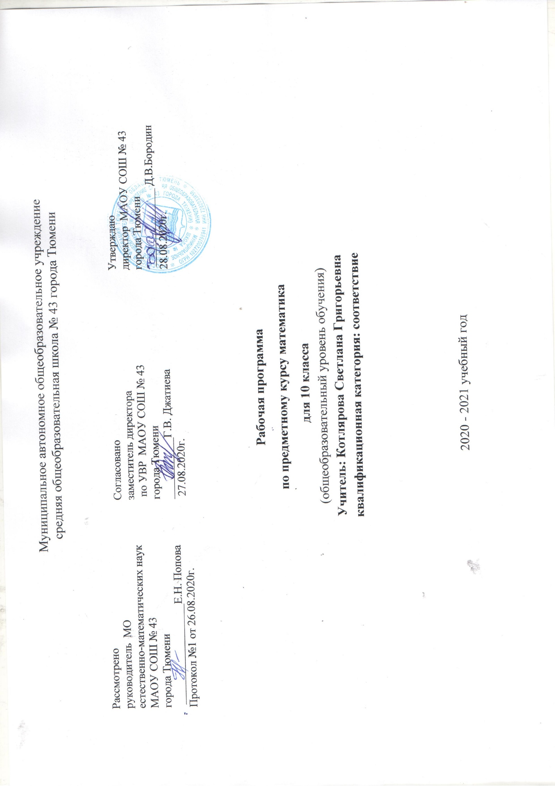

**Пояснительная записка**

Главнаяцель предлагаемой программы более качественно подготовить учащихся к сдаче экзамена в форме ЕГЭ в соответствии с требованиями, предъявляемыми новыми образовательными стандартами.

Рабочая программа предметного курса по алгебре составлена на основе федерального закона от 29.12.2012г № 273 – ФЗ «Об образовании в Российской Федерации» в соответствии с требованиями Федерального государственного образовательного стандарта среднего общего образования (приказ Министерства образования Российской Федерации от 05.03.2004 г. № 1089 «Об утверждении Федерального компонента государственных образовательных стандартов начального общего, основного общего и среднего (полного) общего образования»); с учётом примерной основной образовательной программы, согласно учебному плану МАОУ СОШ №43 города Тюмени на 2020– 2021 учебный год, с использованием методического комплекса:

1. Программы. Математика 5-6 классы. Алгебра. 7-9 классы. Алгебра и начала математического анализа. 10-11 классы» автор-составитель: И.И. Зубарева, А.Г. Мордкович, «Мнемозина», 2011
2. Мордкович А.Г. Алгебра. 9 класс: учебник для учащихся общеобразовательных учреждений / А.Г.Мордкович. – М.: Мнемозина, 2020
3. Мордкович А.Г. Алгебра. 10 класс: задачник для учащихся общеобразовательных учреждений / А.Г.Мордкович. – М.: Мнемозина, 2020

Программа предметного курса по алгебре рассчитана на 34 часа для учащихся 10 классов**.**

Цели курса:

* На основе коррекции базовых математических знаний учащихся за курс 5 – 10 классов совершенствовать математическую культуру и творческие способности учащихся. Расширение и углубление знаний, полученных при изучении курса алгебры.
* Закрепление теоретических знаний; развитие практических навыков и умений. Умение применять полученные навыки при решении нестандартных задач.
* Создание условий для формирования и развития у обучающихся навыков анализа и систематизации полученных ранее знаний; подготовка к итоговой аттестации в форме ЕГЭ.

Задачи курса:

* Повторить и обобщить знания по алгебре за курс основной общеобразовательной школы; Расширить знания по отдельным темам курса Алгебра 5-10 класс
* Выработать умение пользоваться контрольно измерительными материалами
* Реализация индивидуализации обучения; удовлетворение образовательных потребностей школьников по алгебре.
* Обеспечение усвоения обучающимися наиболее общих приемов и способов решения задач. Развитие умений самостоятельно анализировать и решать задачи по образцу и в незнакомой ситуации;
* Формирование и развитие аналитического и логического мышления.
* Развитие коммуникативных и общеучебных навыков работы в группе, самостоятельной работы, аргументировать ответы и т.д.

Планируемые результаты:

На основе поставленных задач предполагается, что учащиеся достигнут следующих результатов:

- повторят и систематизируют ранее изученный материал школьного курса математики;

- освоят основные приемы решения задач;

- овладеют навыками построения и анализа предполагаемого решения поставленной задачи;

-овладеют общими универсальными приемами и подходами к решению заданий ЕГЭ; Усвоят основные приемы мыслительного поиска

- овладеют на практике техникой сдачи теста;

- повысят уровень своей математической культуры, творческого развития, познавательной активности

- познакомятся с возможностями использования электронных средств обучения, в том числе Интернет-ресурсов, в ходе подготовки к итоговой аттестации в форме ЕГЭ.

Выработают умения:

самоконтроль времени выполнения заданий; оценка объективной и субъективной трудности заданий и, соответственно, разумный выбор этих заданий; прикидка границ результатов.

Формы деятельности на занятиях:

лекция, беседа, практикум, консультация

Основной тип занятий комбинированный урок. Каждая тема курса начинается с постановки задачи. Теоретический материал излагается в форме мини лекции. После изучения теоретического материала выполняются практические задания для его закрепления.

Занятия строятся с учётом индивидуальных особенностей обучающихся, их темпа восприятия и уровня усвоения материала.

В ходе обучения периодически проводятся непродолжительные, рассчитанные на 30-40 минут, контрольные работы и тестовые испытания для определения глубины знаний и скорости выполнения заданий. Контрольные замеры обеспечивают эффективную обратную связь, позволяющую обучающим и обучающимся корректировать свою деятельность.

Систематическое повторение способствует более целостному осмыслению изученного материала, поскольку целенаправленное обращение к изученным ранее темам позволяет учащимся встраивать новые понятия в систему уже освоенных знаний.

Контроль и система оценивания

Текущий контроль уровня усвоения материала осуществляется по результатам выполнения учащимися самостоятельных, практических и лабораторных работ.  Присутствует как качественная, так и количественная оценка деятельности.

Качественная оценка базируется на анализе уровня мотивации учащихся, их общественном поведении, самостоятельности в организации учебного труда, а так же оценке уровня адаптации к предложенной жизненной ситуации (сдачи экзамена по алгебре в форме ЕГЭ).

Количественная оценка предназначена для снабжения учащихся объективной информацией об овладении ими учебным материалом и производится по балльной системе.

Итоговый контроль реализуется в форме: тестирования.

Формы контроля.

1. Текущий контроль: практическая работа, самостоятельная работа.

2. Тематический контроль: тест.

3. Итоговый контроль: итоговый тест.

Особенности курса:

1. Краткость изучения материала.

2. Практическая значимость для учащихся

Основные требования к знаниям и умениям учащихся.

Выполнение практических занятий имеет целью закрепить у учащихся теоретические знания и развить практические навыки и умения в области алгебры.

Учащиеся должны знать, что такое проценты, основное свойство пропорции.

Знать схему-алгоритм решения линейных, квадратных, дробно-рациональных, иррациональных уравнений и неравенств.

Знать способы решения систем уравнений и неравенств.

Уметь проводить вычисления и преобразования.

Уметь применять вышеуказанные знания на практике, при решении текстовых задач.

Содержание изучаемого курса

1. Числа и вычисления (8 часов)

Основная цель: повторение сведений о натуральных, рациональных, действительных числах и отработка умений выполнять вычисления, преобразования, сравнение, измерение, округление, оценку чисел; применять свойства арифметического квадратного корня; Стандартный вид числа, рассмотреть зависимость между величинами и выражение переменной из формулы; повторение начальных сведений о процентах и пропорциях, решение задач на «проценты».

2. Алгебраические выражения (4 часа)

Основная цель: изучение общих приёмов преобразований алгебраических выражений

3. Алгебраические уравнения (4 часа)

Основная цель: совершенствовать умения и навыки решения уравнений с одной переменной (линейных, квадратных и сводимых к ним, дробно-рациональных и уравнений высших степеней). Рассматриваются задачи на составление уравнений

4. Системы алгебраических уравнений (4 часов)

Основная цель: провести обзор систем уравнений и методов их решения (графический, метод подстановки, метод сложения). Рассматриваются задачи на составление системы уравнений.

5. Алгебраические неравенства и системы неравенств (3 часов)

Основная цель: рассмотреть рациональные неравенства, методы их решения. Использование графиков при решении неравенств.

6. Функции (3часа)

Основная цель: совершенствовать умения и навыки строить и читать графики функций

7. Текстовые задачи (5часа)

Основная цель: совершенствовать умения и навыки решения текстовых задач (на «движение», на «проценты», на «концентрацию», на «смеси и сплавы», на «работу». Задачи геометрического содержания. Практико-ориентированные задачи).

8. Решение задач из контрольно - измерительных материалов для ЕГЭ (3 часа)

Учебно-тематический план включает:

|  |  |  |  |  |  |
| --- | --- | --- | --- | --- | --- |
| № | Наименование тем курса | Всего часов | В том числе | | Форма контроля |
| Лекц | Практ |
| 1 | Числа и вычисления | 8 | 2 | 6 | Самостоятельная работа. Тест |
| 2 | Алгебраические выражения | 4 | 1 | 3 | Самостоятельная работа. Тест |
| 3 | Алгебраические уравнения | 4 | 2 | 2 | Самостоятельная работа. Тест |
| 4 | Системы алгебраических уравнений | 4 | 1 | 3 | Практикум. Тест |
| 5 | Алгебраические неравенства и системы неравенств | 3 | 1 | 2 | Практическая работа. Тест |
| 6 | Функции | 3 | 1 | 2 | Практическая работа. Тест |
| 7 | Текстовые задачи | 5 |  | 5 | Практикум. Самостоятельная работа |
| 8 | Решение задач из контрольно - измерительных материалов для ЕГЭ | 3 |  | 3 | Итоговый тест |

ТЕМАТИЧЕСКОЕ ПЛАНИРОВАНИЕ

Класс: 10А

Учитель: Котлярова Светлана Григорьевна

Всего: 34 часа; в неделю 1 часа.

**Календарно-тематическое планирование**

|  |  |  |  |  |  |  |  |  |  |  |  |  |  |  |  |
| --- | --- | --- | --- | --- | --- | --- | --- | --- | --- | --- | --- | --- | --- | --- | --- |
| **№раздела**  **№урока** | **Тема урока** | | | | **Количество**  **часов** | | | **Тип урока/**  **вид контроля** | | **Характеристика деятельности учащихся/**  **Вид учебной деятельности** | **Планируемые результаты** | | | **Дата** | |
| План | Факт |
| **Раздел 1. Числа и вычисления – 8 часов** | | | | | | | | | | | | | | | |
| 1.1  1.2  1.3  1.4  1.5  1.6  1.7  1.8 | Натуральные числа. Дроби  Рациональные числа. Модуль числа  Действительные числа.  Иррациональные числовые выражения.  Измерения, приближения оценки.  Проценты.  Пропорции.  Зависимости между величинами в виде формул. | **1**  **1**  **1**  **1**  **1**  **1**  **1**  **1** | | | | | | Мини лекция, ОиСЗ, ПиСЗ, КУ  СК, КТ | | Учебная, познавательная, рефлексивная | Знать основные понятия темы; приёмы рационального выполнения задач темы, приёмы решения задач темы. Уметь решать задачи с использованием алгоритмов; применять полученные знания в новой ситуации; использовать приёмы рационального решения задач.  знать сведения о натуральных, рациональных, действительных числах и уметь выполнять вычисления, преобразования, сравнение, измерение, округление, оценку чисел; применять свойства арифметического квадратного корня; Стандартный вид числа, рассмотреть зависимость между величинами и выражение переменной из формулы; решать задачи на «проценты». | | | 05.09  12.09  19.09  26.09  03.10  10.10  17.10  24.10 |  |
| **Раздел 2. Алгебраические выражения – 4 часа** | | | | | | | | | | | | | | | |
| 2.1 | Буквенные выражения. Свойство степени с целым показателем. | **1** | | | | | | Мини лекция, ОиСЗ, ПиСЗ, КУ  СК, КТ | | Учебная, познавательная, рефлексивная | Знать общие приёмы преобразований алгебраических выражений, формулы сокращенного умножения, способы разложения на множители  Уметь выполнять действия с алгебраическими дробями, преобразовывать рациональные выражения | | | 07.11 |  |
| 2.2  2.3  2.4 | Многочлены. Формулы сокращенного умножения. Разложение многочлена на множители  Алгебраическая дробь. Сокращение дробей.  Действия с алгебраическими дробями. Рациональные выражения и их преобразования. | **1**  **1**  **1** | | | | | |  | |  |  | | | 14.11  21.11  28.11 |  |
| **Раздел 3. Алгебраические уравнения – 4 часа** | | | | | | | | | | | | | | | |
| 3.1  3.2  3.3  3.4 | Уравнение с одной переменной. Линейное уравнение  Квадратное уравнение.  Решение рациональных уравнений  Уравнения высших степеней. Решение уравнений методом замены переменой, методом разложения на множители | | | **1**  **1**  **1**  **1** | | | Мини лекция, ОиСЗ, ПиСЗ, КУ  СК, КТ | | | Учебная, познавательная, рефлексивная | | | Знать равносильные преобразования уравнений.  Уметь решать линейные, квадратные, рациональные уравнения, применять метод замены переменой, метод разложения на множители | 05.12  12.12  19.12  26.12 |  |
| **Раздел 4. Системы алгебраических уравнений – 4 часа** | | | | | | | | | | | | | | | |
| 4.1  4.2  4.3  4.4 | Система двух линейных уравнений с двумя переменными; решение подстановкой и алгебраическим сложением Система двух уравнений (нелинейных) с двумя переменными; решение подстановкой и алгебраическим сложением  Графический способ решения систем уравнений  Системы уравнений как математические модели реальных ситуаций | | | **1**  **1**  **1**  **1** | | | Мини лекция, ОиСЗ, ПиСЗ, КУ  СК, КТ | | | Учебная, познавательная, рефлексивная | | | Знать алгоритм метода подстановки и сложения. Уметь при решении систем уравнений применять метод подстановки, метод алгебраического сложения и метода введения новой переменной, графическим способом | 16.01  23.01  30.01  06.02 |  |
| **Раздел 5. Алгебраические неравенства и системы неравенств – 3 часа** | | | | | | | | | | | | | | | |
| 5.1  5.2  5.3 | Числовые неравенства и их свойства. Неравенство с одной переменной.  Линейные неравенства с одной переменной. Системы линейных неравенств.  Квадратные неравенства.  Рациональные неравенства | | | **1**  **1**  **1** | | | Мини лекция, ОиСЗ, ПиСЗ, КУ  СК, КТ | | | Учебная, познавательная, рефлексивная | | | Знать и применять правила равносильного неравенства. Уметь решать простейшие линейные и квадратные неравенства, рациональные и дробно-рациональные с одной переменной, содержащие модуль, решать неравенства используя графики метод интервалов | 13.02  20.02  27.02 |  |
| **Раздел 6. Функции – 3 часа** | | | | | | | | | | | | | | | |
| 6.1  6.2  6.3 | Числовые функции и их свойства  Графики элементарных функций  Графические зависимости, отражающие реальные процессы. Чтение графиков | | | **1**  **1**  **1** | | | Мини лекция, ОиСЗ, ПиСЗ, КУ  СК, КТ | | | Учебная, познавательная, рефлексивная | | | Знать определение числовой функции, основные свойства функции, графики элементарных функций  Уметь исследовать функцию, строить графики функций, читать графики | 06.03  13.03  20.03 |  |
| **Раздел 7. Текстовые задачи – 5 час** | | | | | | | | | | | | | | | |
| 7.1  7.2  7.3  7.4    7.5 | Практико-ориентированные задачи  Решение текстовых задач арифметическим способом  Решение текстовых задач алгебраическим способом  Задачи на нахождение вероятности события. | | **1**  **1**  **2**  **1** | | | Мини лекция, ОиСЗ, ПиСЗ, КУ  СК, КТ | | | Учебная, познавательная, рефлексивная | | | Знать как составлять математические модели реальных ситуаций и работать с составленной моделью.  Уметь составлять математические модели реальных ситуаций и работать с составленной моделью | | 03.04  10.04  17.04  24.04  01.05 |  |
| **Раздел 8. Решение задач из контрольно - измерительных материалов для ГИА - 3 часа** | | | | | | | | | | | | | | | |
| 8.1  8.2  8.3 | Решение задач из контрольно - измерительных материалов для ОГЭ | | | **3** | | | ОиСЗ, ПиСЗ, КУ  СК, ИКТ | | | Учебно-познавательная рефлексивная | | |  | 08.05  15.05  22.05 |  |

**Условные обозначения:**

ПиСЗ – применение и совершенствование знаний

КУ – комбинированный урок

ОиКЗУ – оценка и коррекция знаний учащихся

ОиСЗ – обобщение и систематизация знаний

СК – самоконтроль

СР – самостоятельная работа

КТ– контрольная тест

ИКТ – итоговый контрольный тест

Список литературы:

1.  Алгебра: сб. заданий для подгот. к гос. итоговой аттестации в 9 кл. /[Л. В. Кузнецова, С. Б. Суворова, Е. А. Бунимович и др.].- 5-е изд. — М. : Просвещение, 2010. — 239 с. : ил. — (Государственная итоговая аттестация). — ISBN 978-5-09-022180-1.

2.  Алгебра: сб. заданий для подгот. к гос. итоговой аттестации в 10-11 кл. /[Л. В. Кузнецова, С. Б. Суворова, Е. А. Бунимович и др.]. — 4-е изд., перераб. — М.: Просвещение, 2020. — 240 с. : ил. — (Государственная итоговая аттестация). — ISBN 978-5-09-018984-2.

3.  Кузнецова Л. В., Суворова С. Б., Бунимович Е. А., Колесникова Т. В., Рослова Л. О. Государственная итоговая аттестация выпускников 10 классов в новой форме. Алгебра. 2020/ ФИПИ. — М.: Интеллект-Центр, 2013. – 128 с. ISBN 978-5-89790-622-2

4.  ЕГЭ-2020: Экзамен в новой форме: Алгебра 10-й кл. : Тренировочные варианты экзаменационных работ для проведения государственной итоговой аттестации в новой форме / авт.-сост. Л. В. Кузнецова, СБ. Суворова Е. А. Бунимович и др. — М.: ACT: Астрель, 2020. — 61,[3) с. -(Федеральный институт педагогических измерений). ISBN 978-5-17-062425-6

5.  И. В. Ященко, А. В. Семенов, П. И. Захаров Подготовка к экзамену по математике ГИА и ЕГЭ - Методические рекомендации. - М., МЦНМО, 2020. - 240 с.

6.  Алгебра. 10-й класс. Подготовка к государственной итоговой аттестации-2010: учебно-методическое пособие / Под ред. Ф. Ф. Лысенко. —Ростов-на-Дону: Легион-М., 2019. — 240 с. (Итоговая аттестация)- ISBN 978-5-91724-020-6

7.  Колесникова Т. В., Минаева С. С. Типовые тестовые задания  10 класс. М.: «Экзамен», 2020..

8.  Мордкович А. Г. Алгебра. Часть 1. Учебник. 10-11 классы. М.: «Мнемозина», 2020.

9.  Алгебра. Решебник. 10 класс. Подготовка к государственной итоговой аттестации-2020. Под ред. Лысенко Ф. Ф., Кулабухова С. Ю. —Ростов-на-Дону: Легион-М., 2009. — 256 с. (Итоговая аттестация)-

10.  Глазков, Ю. А. ГИА. Алгебра. 10 класс. Государственная итоговая аттестация (в новой форме). Тематические тестовые задания / Ю. А. Глазков, М. Я. Гаиашвили. — М.: Издательство «Экзамен», 2019. —126, [2] с. (Серия «ЕГЭ. 10 класс. Тематические тестовые задания»). ISBN 978-5-377-03376-9